15.06.21Гр.19-1 Техническое обслуживание турбинного оборудования.
преподаватель Захаров Г.П.
Тема: Автоматическая система защиты турбины.

Наряду с режимами нормальной эксплуатации энергоблоков могут возникать и аварийные режимы, в том числе, связанные со сбросом нагрузки и отключением турбоагрегата от сети (из-за коротких замыканий, отключений линий электропередачи, сильного отклонения напряжения и частоты). На ТЭС при сбросе полной нагрузки с отключением электрогенератора от сети основным требованием является условие, чтобы максимальное повышение частоты вращения оставалось ниже уровня настройки автоматов безопасности турбины. При этом необходимо очень большое быстродействие системы регулирования, чтобы предотвратить увеличение частоты вращения на 10…11% от номинального значения (поскольку напряжения от центробежных сил при увеличении частоты вращения n возрастают пропорционально ее квадрату и увеличение n за пределами настройки защиты от разгона ротора может вызвать разрушение рабочих лопаток, прежде всего последних ступеней ЦНД турбины, и дисков). Защита турбоагрегата обеспечивается быстрым закрытием автоматических стопорных клапанов (АСК) и регулирующих клапанов ЧВД и ЧСД, сбросных клапанов для турбин с промежуточным перегревом, а также поворотных диафрагм и обратных клапанов на линиях регулируемых и регенеративных отборов водяного пара из турбины. Сброс водяного пара из котла в таких ситуациях осуществляется через БРОУ и предохранительные клапаны. Система защиты является заключительной ступенью управления турбоустановкой и срабатывает при недопустимых:
- повышении частоты вращения ротора;
- увеличении осевого сдвига ротора;
- снижении давления масла в системе маслоснабжения подшипников турбоагрегата;
- повышении давления в конденсаторе;
- росте уровня вибрации валопровода турбоагрегата;
- повышении температуры свежего пара или при ее резком снижении;
- повышении уровня конденсата в ПВД регенеративной системы.
Все турбины оснащаются двумя обязательными и независимыми линиями защиты, первой из которых является сама система автоматического регулирования, а второй – собственно система защиты турбоагрегата. При этом САР должна обладать таким быстродействием, чтобы даже в случае полного сброса нагрузки при отключении турбоагрегата от сети не допустить роста частоты вращения ротора до уровня настройки, при котором срабатывает защита от недопустимого роста частоты вращения. Данная защита является самой ответственной, поскольку должна обеспечивать безопасность турбины в случае полного отказа системы регулирования, когда после сброса нагрузки регулирующие клапаны остаются открытыми. Импульсным органом такой защиты является автомат безопасности, обеспечивающий закрытие стопорного клапана турбины при достижении предельного значения скорости вращения ротора (при повышении частоты вращения на 11-12% сверх номинального значения). На рис. 20.8,а показаны схемы кольцевого автомата безопасности и его работы. На вал 2 турбины насажено массивное кольцо 1, которое прижимается к валу пружиной 4. Центр тяжести кольца смещен относительно оси вращения. При превышении частоты вращения допустимого уровня палец 5 ударяет по рычагу 2 (рис.5.8,б), который воздействует на отсечной золотник 4 системы защиты. В результате формируется импульс по давлению масла в системе, воздействующий на привод стопорного клапана, который с большим быстродействием перекрывает доступ пара в турбину (рис. 20.8). В автомате безопасности (схема справа на рис. 20.8,а) кольцо 1 укреплено на оси 3, вокруг которой оно поворачивается под действием центробежной силы, превышающей действие сил на оси.

Получить выполненную работу или консультацию специалиста по вашему учебному проекту
Узнать стоимость

При этом данная система выполняет функции стерегущей, поскольку доступ пара в турбину в аварийных ситуациях должна предотвращать основная система регулирования посредством регулирующих клапанов. По ПТЭ даже при сбросе полной нагрузки автомат безопасности не должен срабатывать.

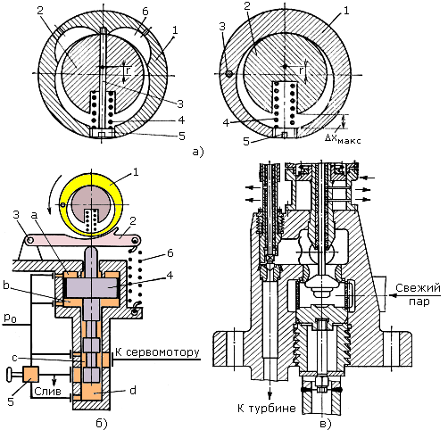

Рис. 20.8. Схемы автоматов безопасности (а), их воздействия на отсечной золотник сервомотора (б) и блок клапанов ЦВД турбины К-300-23,5 ХТЗ (в)
1 – автомат безопасности; 2 – рычаг; 3 – ось рычага; 4 – золотник; 5 – регулирующий кран;
6 - пружина; a, b, c, d – полости золотника, заполненные маслом под давлением

На рис. 20.9 показана конструкция механического автомата безопасности с двумя кольцевыми бойками, действующими независимо друг от друга. На многих турбинах действие центробежных выключателей дублируется дополнительной защитой, срабатывающей от регулятора скорости. В эксплуатации осуществляется проверка автомата безопасности на срабатывание после его профилактических разборок, при испытаниях системы регулирования на сброс нагрузки и после простоя турбоагрегата более, чем 1 месяц. Для обеспечения безотказной работы системы защиты проводится систематическое расхаживание бойков (колец) автомата безопасности, а также стопорных и регулирующих клапанов ЧВД и ЧСД. Кроме того, периодически проверяется плотность посадки этих клапанов, а также обратных и предохранительных клапанов регулируемых отборов пара. Проверка плотности заключается в определении кривой выбега с номинальной частоты вращения до 50% от ее значения при закрытии только стопорных клапанов и открытых регулирующих клапанах или наоборот. При этом плотность считается удовлетворительной, если время выбега (в приведенном диапазоне изменения частоты вращения) не отличается от эталонной кривой больше, чем на 15-20%.

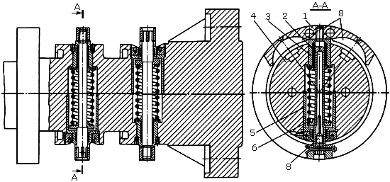
Рис. 20.9. Конструкция автомата безопасности бойкового типа:
1 – кольцевой боек (палец); 2 – стержень; 3, 5 – втулки; 4 – вал; 6 – пружина; 7 – регулировочный винт; 8 – камеры для масла

Турбины ТЭС с промежуточным перегревом пара имеют не только перед ЧВД, но и перед ЧСД по два последовательно установленных парозапорных органа: стопорный клапан, являющийся исполнительным элементом системы защиты, и регулирующий клапан, управляемый как системой защиты, так и системой регулирования. Наличие двойной противоразгонной защиты турбины от водяного пара, аккумулированного в тракте газового промперегрева, обусловлено его большой энергией. Эта энергия достаточна для того, чтобы при сбросе нагрузки и отказе регулирующих клапанов промперегрева разогнать ротор турбины до запредельной частоты вращения, приводящей к разрушению турбоустановки. Для того, чтобы при сбросе нагрузки с отключением турбогенератора от сети увеличить сопротивление вращению ротора, применяется экстренный срыв вакуума подачей воздуха в паровое пространство конденсатора. Исполнительным органом здесь является атмосферный клапан, устанавливаемый на корпусе выходного патрубка ЦНД турбины. Рост давления в патрубке до 0,05 МПа за 3 секунды позволяет затормозить ротор и предотвратить разрушение турбины даже при одновременном отказе регулирующих клапанов ЦВД и отсечных клапанов промперегрева.
В турбоагрегатах большой мощности применяется противоразгонная защита по ускорению ротора (в составе электрической части САР). Команда на закрытие стопорных и регулирующих клапанов до срабатывания автомата безопасности формируется при определенной комбинации частоты вращения валопровода (выше номинальной) и его ускорения. Например, при ускорении в условиях сброса полной нагрузки турбоагрегата команда на закрытие подается при частоте вращения 104% от ее номинального значения.
Защита от осевого сдвига ротора обеспечивается при возрастании осевого усилия до уровня, превышающего несущую способность осевого подшипника. При этом происходит выплавление баббитовой заливки на осевых колодках подшипника, что приводит к осевому сдвигу ротора. Импульсный орган рассматриваемой защиты - реле осевого сдвига (РОС) немедленно дает команду на останов турбины. Выплавление баббитовой заливки осевых колодок подшипника и его повреждение приходится допускать для того, чтобы исключить ложное срабатывание РОС и необоснованный останов турбины. В большей части турбин применяются реле осевого сдвига индукционного типа (рис. 20.10), основанном на индуктивном методе измерения малых перемещений. Кроме того, имеет место цифровая информация, показывающая осевое перемещение валопровода турбоагрегата в пределах его осевого разбега между колодками осевого подшипника, а также об износе осевых колодок.
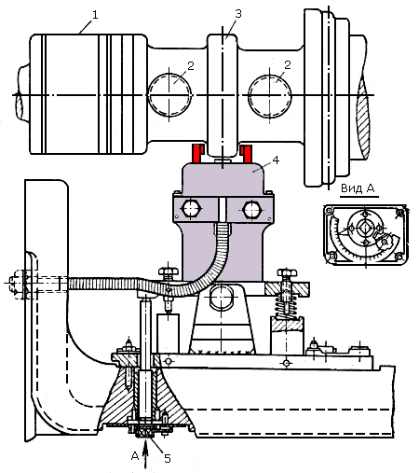
Рис. 20.10. Реле осевого типа:
1 – вал турбины; 2 – автомат безопасности; 3 – диск РОС; 4 – электромагнит; 5 – устройство для опробования реле

Защита при снижении давления масла в системе маслоснабженияподшипников турбоагрегата до первого установленного предела по давлению (импульсным органом является реле давления) обеспечивает подачу предупредительного сигнала, автоматическое включение резервного маслонасоса с двигателем переменного тока и аварийного маслонасоса с двигателем постоянного тока. Если это не способствует восстановлению давления масла и оно продолжает снижаться, то при достижении второго предела по давлению защита дает команду на останов турбины. Масло в подшипники при выбеге ротора подается из аварийных емкостей (бачков) размещенных на крышках подшипников. Следует отметить, что такие резервные емкости обеспечивают безопасность подшипников и в момент автоматического переключения насосов смазки, когда по каким-либо причинам переключение сопровождается резким снижением давления масла в системе смазки.
Из-за значимости системы маслоснабжения в обеспечении безопасности турбоагрегата система защиты от снижения давления масла имеет индивидуальные средства автоматизации (блокировки масляных насосов) и защитные устройства. Чтобы предотвратить даже кратковременный перерыв в снабжении маслом системы смазки, маслонасосы сблокированы из условия автоматического включения резервных и аварийных насосов по уставкам, определяющим уровни снижения давления масла в системе. Кроме того, дополнительно к реле давления применяются токовые реле, включающие в работу резервные или аварийные маслонасосы при исчезновении электрического тока в электродвигателях основных насосов.
Защита от недопустимого уровня абсолютного давления в конденсаторе обеспечивает подачу предупредительного сигнала при росте давления р_{к} до первого предела и команды на останов турбины – при росте давления до второго предела. Рост давления в конденсаторе приводит к повышению температуры в паровом пространстве конденсатора и корпусов выходных патрубков ЦНД паровой турбины. При этом нарушается центровка роторов и резко увеличивается уровень вибрации валопровода турбоагрегата, растут динамические напряжения в рабочих лопатках последней ступени ЦНД, а также возможно задевание в проточной части из-за относительного сокращения длины ротора. Резкий (аварийный) рост давления в конденсаторе может быть вызван следующими причинами:
- прекращением или резким сокращением подачи охлаждающей воды в конденсатор;
- отключением или выходом из строя конденсатных насосов;
- отключением воздухоудаляющих средств или неисправностями в них;
- появлением источника больших присосов воздуха в конденсатор турбоустановки.
Защита при резком снижении температуры свежего пара связана с тем, что при таком снижении имеют место высокие температурные напряжения в паровпускных элементах турбины, ее роторе и лопаточном аппарате. Кроме того, возможен заброс влаги (влажного пара) в проточную часть турбины. Защита выводится из работы при пуске турбоагрегата на скользящих параметрах и при его контролируемом расхолаживании.
Защита при повышении уровня воды в любом из ПВД регенеративной системы турбоустановки (в основном из-за повреждения трубной системы подогревателей) относится к категории локальных и выполняется трехступенчатой. При повышении уровня до первого предела выдается предупредительный сигнал, до второго предела – отключается вся группа ПВД с обеспечением котла питательной водой по байпасной линии. Если подъем уровня не прекращается, то питательные насосы останавливаются и энергоблок выводится из работы. К локальным относятся защиты и другого вспомогательного оборудования турбоустановки (например, насосов), неисправности и нарушения режимов эксплуатации которых могут приводить к тяжелым последствиям для работы турбоагрегата.
Кроме представленных ранее, применяются и многие другие виды защит, например:
- от недопустимого относительного удлинения ротора;
- от недопустимой разности температур по верху и низу корпуса цилиндра турбины;
- при резком сбросе нагрузки до 30% и до 50%;
- при повышении давления свежего пара до 1-го предела (включение БРОУ) и 2-го предела (открытие импульсных предохранительных клапанов);
- при повышении температуры вторичного перегретого пара;
- при понижении давления среды в системе автоматического регулирования турбины.
Системы защита турбоагрегатов энергоблока напрямую связаны с системами защиты и автоматизации котла, питательных насосов и других элементов регенеративной установки. При этом действие аварийной защиты паровой турбины автоматически вызывает останов энергоблока или перевод его на растопочную нагрузку, а при неполадках в котельном агрегате или питательных насосах формируются команды на снижение нагрузки или останов турбоагрегата. Например, к останову энергоблока приводит действие защит турбины, связанных со срывом вакуума. Перевод блока на растопочный при этом невозможен из-за запрета на включение БРОУ, переводящего водяной пар в конденсатор. В табл.20.1 приведена ограниченная выборка из объема защит энергоблока мощностью 300 МВт.

Таблица 20.1. Характеристика защит энергоблока

Защита | Характер команды в системе защиты | Уставка по: | Действие защиты
параметру | времени
От осевого сдвига ротора | Импульс от реле осевого сдвига | +1,8 мм -1,2 мм |  | Останов блока
От роста давления в конденсаторе | Импульс от вакуум-реле | 0,0718 МПа |  | То же
От недопустимого повышения частоты вращения ротора | Импульс из системы защиты ТА | 55 с⁻¹ (3300 об/мин) |  | Останов турбины, перевод котла на растопочную нагрузку
От повышения температуры свежего пара перед турбиной или перед ЧНД | Импульс от двух термопарных датчиков | 580^{о}С | 3 мин | То же
От понижения температуры свежего пара перед турбиной или перед ЧНД | Импульс от двух термопарных датчиков | 425^{о}С |  | То же
От внутренних повреждений | Импульс от реле электрических защит | - |  | Останов блока
От понижения давления масла в системе регулирования | Защита обеспечивается системой защиты турбины | 0,981±0,049 МПа |  | Останов турбины, перевод котла на растопочную нагрузку
При отключении генератора от сети | Импульс от блок –контактов выключателя генератора | - |  | То же

Пример исполнения САР конденсационной турбины
Системы автоматического регулирования современных паровых турбин в большинстве своем являются электрогидравлическими, а для турбоагрегатов на сверхкритические параметры водяного пара унифицированными по датчикам регулируемых величин, усилителям и маслонапорным станциям. Электрическая и гидравлическая части системы взаимодействуют друг с другом. Так регулирующие воздействия из электрической части САР (ЭЧСР) передаются в ее гидравлическую часть (ГЧСР) через два входа: быстродействующий (электрогидравлический преобразователь - ЭГДП) и медленнодействующий (механизм управления турбиной - МУТ). Использование ЭЧСР позволило улучшить статические и динамические характеристики турбоагрегата, повысить его приемистость и надежность противоразгонной защиты. Быстрота передачи импульса в электрической части системы, простота реализация любого закона регулирования, компактность и экономичность – основные преимущества ЭЧСР. Именно в ней формируются основные управляющие сигналы по регулированию частоты вращения валопровода турбоагрегата и его мощности, которые в итоге приводят к воздействию на регулирующие клапаны паровой турбины. Вместе с тем, в гидравлической части системы сохранены механические датчики частоты вращения, обеспечивающие работу турбоагрегата в условиях временного отключения ЭСЧР. При этом использование в ГЧСР масла ОМТИ существенно повысило пожаробезопасность САР. Следующим шагом совершенствования САР является применение в них микропроцессорной техники.
Пример блок-схемы ЭЧСР и ее описание представлены в [2]. Здесь, в качестве примера, представлена схема ГЧСР (рис. 20.12). Датчиком частоты вращения является регулятор частоты 1 центробежного типа (РЧВ), сигнал от которого усиливается следящим сервомотором блока золотников 2 (ЗРВЧ). С блоком ЗРВЧ связан механизм управления турбиной 3. Кроме того, в нем осуществляется дополнительная защита ТА от разгона, дублирующая действие центробежных автоматов безопасности и вводимая в действие при повышении частоты вращения ротора до (1,14…1,16)×n₀. Воздействия от РЧВ (или МУТ) и электрогидравлического преобразователя ЭГП суммируются в общей импульсной линии с постоянным в статическом состоянии давлением р_{упр1} и передаются в промежуточный золотник 10, представляющий собой сервомоторное устройство с тремя ступенями усиления. С промежуточным золотником конструктивно объединен медленнодействующий ограничитель мощности (МОМ) 11, предназначенный для заранее вводимого длительного ограничения мощности турбоагрегата.
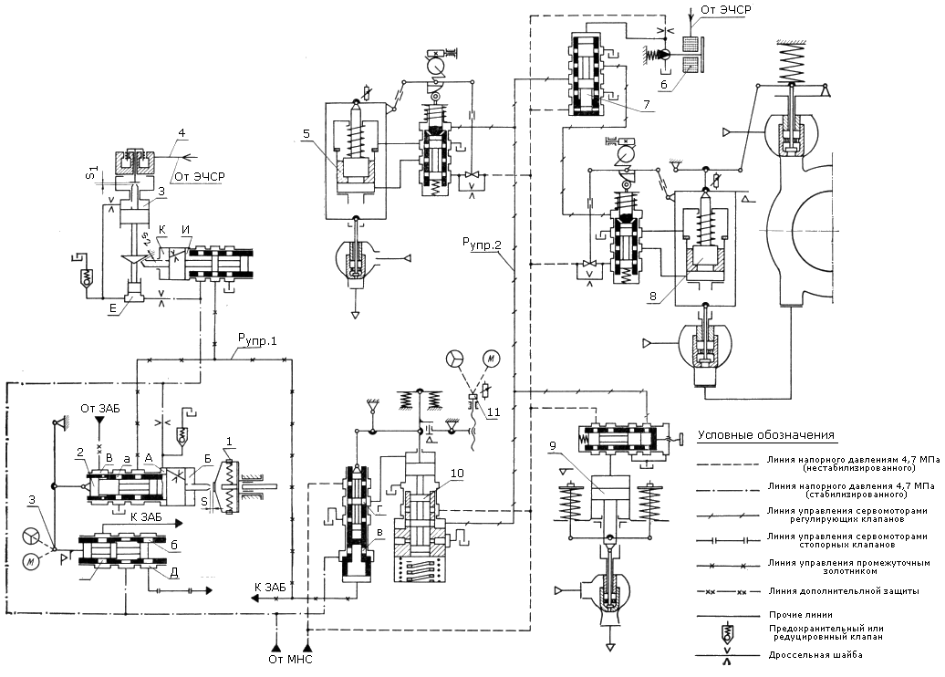
Рис. 20.12. Схема ГЧСР системы автоматического регулирования турбоагрегата
Для сокращения длительности беспарового режима ЦВД после сброса нагрузки, когда регулирующие клапаны ЦВД полностью, а клапаны ЦСД почти закрываются, в системе парораспределения предусмотрены сбросные клапаны, управляемые от сервомотора 9, и направляющие водяной пар из горячей линии промежуточного перегрева через БРОУ в конденсатор турбоустановки. Для повышения надежности защиты турбоагрегата от разгона на трубопроводах отбора водяного пара от основной турбины к турбинам питательных насосов кроме сбросных клапанов установлены и стопорные клапаны с гидравлическими сервомоторами, управляемыми системой защиты. В представленной схеме САР приняты следующие обозначения: ССК – сервомоторы стопорных клапанов; ЗАБ – золотники автомата безопасности.
Контрольные вопросы:
1.Зачем втурбине предусматриваются автоматические системы защит?
2.Чем опасен сдвиг ротора относительно статора?
3.Чем опасно возрастание давления в выходном патрубке?

2.Тема: Работа системы регулирования и защиты.

Турбина снабжена гидравлической системой автоматического регулирования, электрогидравлическим преобразователем, позволяющим вводить в систему регулирования электрические сигналы, а также устройствами защиты, обеспечивающими остановку турбины при возникновении аварийных нарушений режима её работы. Перестановка регулирующих клапанов ЦВД и ЦСД происходит под воздействием регулятора скорости. Регулятор скорости автоматически поддерживает число оборотов турбины с неравномерностью около 4 %.
9.2. Регулятор скорости снабжен механизмом управления, который используется:
а) для зарядки золотников регулятора безопасности и открытия автоматических затворов;
б) для изменения числа оборотов турбины, причем, обеспечивается возможность синхронизации генератора при любой аварийной частоте в системе;
в) для изменения нагрузки при параллельной работе генератора.
Механизм управления может приводиться в действие как вручную, непосредственно у турбины, так и дистанционно − с БЩУ.
9.3. При мгновенном сбросе нагрузки вследствие отключения генератора регулирование турбины ограничивает возрастание числа оборотов агрегатов до величины, меньшей, чем число оборотов срабатывания регулятора безопасности. Это достигается быстрым прикрытием регулирующих клапанов.
9.4. Турбина снабжена ограничителем мощности, используемым в особых случаях для ограничения регулирующих клапанов регулятором скорости по разрешению главного инженера системы. Ограничитель мощности управляется вручную непосредственно у турбины. Ограничитель мощности оборудован дистанционным указателем положения. В момент ограничения мощности на щит управления подается сигнал ″Убавить нагрузку″ для предотвращения дистанционного воздействия на механизм управления в сторону увеличения нагрузки, а также для предотвращения длительной работы турбины на ограничителе мощности, ухудшающей условие поддержания частоты в сети.
Действие ограничителя мощности одностороннее, он не препятствует закрытию регулирующих клапанов при повышении числа оборотов или снижении нагрузки, осуществляемой при помощи механизма управления.
9.5. При достижении числа оборотов ротора на 11-12 % сверх 3000 об/мин. происходит срабатывание двух бойков, каждый из которых вызывает закрытие автоматических затворов высокого и среднего давления и регулирующих клапанов турбины.
Обеспечена возможность повторного открытия стопорных клапанов при снижении числа оборотов до 3030 об/мин.
Системой защиты от разгона допускается раздельное испытание каждого из бойков регулятора безопасности на холостом ходу, как с повышением, так и без повышения числа оборотов (путем подачи масла).
Регулятор безопасности имеет указатель срабатывания бойков. Для увеличения надежности защиты турбины от повышения частоты вращения роторов при отключении генератора от сети на электрогидравлический преобразователь подается кратковременный (около 2 сек.) сигнал на закрытие регулирующих клапанов ЦВД − ЦСД.
9.6. Турбина снабжена электромагнитным выключателем, действие которого аналогично действию регулятора безопасности.
Электромагнитный выключатель срабатывает под воздействием:
а) реле осевого сдвига при перемещении ротора в осевом направлении в сторону ЦВД на 1,7 мм и в сторону генератора − на 1,2 мм (положение ″0″ устанавливается при роторе, прижатом в сторону генератора);
б) вакуум-реле при падении вакуума до 540 мм рт.ст.;
в) понижения температуры острого пара перед турбиной до 450⁰С;
г) реле давления при аварийном снижении давления масла в системе смазки до 0,3 кгс/см²;
д) ключа дистанционного отключения турбины на БЩУ и других защит блока.
9.7. При отключении турбины вручную или от срабатывания электромагнитного выключателя осуществляется автоматическое отключение генератора от сети, по реле обратной мощности отключение генератора производится с выдержкой времени 4 минуты.
9.8. Обратные клапаны, установленные на паропроводах нерегулируемых отборов пара к подогревателям высокого и низкого давления пара выше 1 кгс/см², предназначены для предохранения турбины от разгона обратным потоком пара при закрытии стопорных защитных клапанов или при отключении генератора от сети.
Каждый обратный клапан принудительно закрывается гидравлическим сервомотором. Гидравлический сервомотор приводится в действие подачей воды от клапана, управляемого соленоидом, который получает импульсы от конечного выключателя сервомотора АСК и от выключателя генератора.
9.9. Турбоагрегат оборудован электронными регуляторами с МЭО для поддержания:
а) заданного давления пара в коллекторе концевых уплотнений путем воздействия на клапан подачи пара;
б) уровня в конденсатосборнике конденсатора в пределах ±400 мм, этим же регулятором включается рециркуляция конденсата при малых расходах пара в конденсатор;
в) уровня конденсата греющего пара во всех подогревателях системы регенерации, кроме ПНД-1;
Время включения в автоматическом режиме авторегулятоов при пуске турбины следующее:
1.Регулятор давления пара на уплотнение ТГ – после подачи пара на уплотнение ТГ.
2.Регулятор давления пара в ДПВ - после подачи пара на ДПВ. 3.Регулятор уровня в ДПВ - после включения подпитки на конденсатор от ХОВ.
4.Регулятор уровня в конденсаторе - после начала набора вакуума.
5.Регулятор уровня ПНД, ПВД - после подачи пара на уплотнение ТГ.
6. Регулятор уровня в ПН-100 – после подачи пара на уплотнения ТГ.

9.10. Турбоагрегат снабжен следующими защитными устройствами:
а) для совместного отключения всех подогревателей высокого давления с одновременным включением обводной линии и подачей сигнала (устройство срабатывает в случае аварийного повышения уровня конденсата вследствие повреждения или нарушения плотности трубной системы в одном из подогревателей высокого давления);
б) для автоматического включения и отключения эжектора циркуляционных систем при скоплении воздуха в верхних точках сливных трубопроводов конденсатора для предотвращения срыва сифона;
в) атмосферными клапанами-диафрагмами, которые установлены на выхлопных патрубках ЦНД и открываются при повышении давления до 1,2 кгс/см².

10. Проверка регулирования и защит

10.1. Механизм управления установить в положение ″0″ по шкале, при этом сервомоторы АСК, АЗК и регулирующих клапанов ЦВД−ЦСД должны быть закрыты.
10.2. Ограничитель мощности установить в положение ″0″ по шкале.
10.3. Главные паровые задвижки перед турбиной и их байпасы должны быть плотно закрыты.
10.4. Вращая маховик механизма управления против часовой стрелки, открыть клапаны АЗК и АСК и регулирующие клапаны ЦВД−ЦСД.
Проверить, что открытие клапанов происходит плавно.
10.5. Вращая маховик управления против часовой стрелки из положения ″0″ по шкале, проверить:
а) при положении механизма управления по шкале около 5,5 мм начинается открытие стопорных клапанов высокого давления;
б) начало открытия защитных клапанов среднего давления происходит при положении механизма по шкале около 4,6 мм;
в) при положении механизма управления по шкале около 9,6 мм происходит открытие сервомотора регулирующих клапанов ЦВД и ЦСД.

10.6. Вращая маховик механизма управления по часовой стрелке, вернуть золотник управления в положение ″0″ по шкале и убедиться, что произошла зарядка золотников регулятора безопасности.
При этом убедиться в плавности закрытия всех клапанов.
10.7. Механизмом управления полностью открыть сервомоторы стопорных клапанов (АЗВ и АЗС) и регулирующих клапанов ЦВД и ЦСД до положения 280-290 мм по шкале. Воздействуя на кнопку ручного отключения турбины проверить, что все клапаны закрылись без задержки.
10.8. Проверить, что после срабатывания защиты возвращение кнопки ручного выключателя турбины в исходное положение не приводит к открытию клапанов.
Проверить момент полного открытия стопорных клапанов (АЗВ и АЗС) и регулирующих клапанов:
- полное открытие клапанов АЗВ должно соответствовать перемещению механизма управления по шкале на 1, 5 мм.
- полное открытие клапанов АЗС должно соответствовать перемещению механизма управления по шкале на 1, 5 мм.
- полное открытие регулирующих клапанов ЦВД и ЦСД должно соответствовать перемещению механизма управления по шкале на 2, 6 мм.
10.9. Проверить работу защиты путем воздействия на электромагнитный выключатель:
а) дистанционно со щита;
б) от реле осевого сдвига.
Проверка защиты реле осевого сдвига ротора производится путем вращения лимба и перемещения датчика вправо и влево относительно буртика на роторе на величины, указанные в разделе ″Регулирование и защита″ п.9.6.
в) от реле падения давления масла в системе смазки 0,3 кгс/см².
10.10. Проверить, что при снижении давления масла в системе регулирования до 10 кгс/см² закрываются клапаны АЗВ, а при 6 кгс/см² − клапаны АЗС.
10.11. После монтажа, ревизии или капитального ремонта необходимо произвести снятие характеристик узлов регулирования на стоящей турбине согласно инструкции по регулированию.
10.12. После окончания проверки регулирования турбины, перед пуском, механизм управления следует поставить в положение ″0″ по шкале.

3.Тема: Маслоснабжение паровой турбины.

Масляная система является элементом турбоустановки, во многом определяющим ее надежную и безаварийную работу. Значительное число аварий турбоагрегатов (пожары, выплавление баббита подшипников, отказ в работе систем регулирования) происходит из-за неудовлетворительной эксплуатации и несовершенства элементов маслосистемы. Именно поэтому вся маслосистема в целом и ее отдельные элементы непрерывно совершенствуются.
В настоящее время используются два типа маслосистем:
1. Маслосистемы турбоагрегатов мощностью до 200 МВт (рис. 2.22.) характеризуются тем, что главный маслобак (ГМБ), устанавливаемый ниже оси ротора турбины, обеспечивает маслом три технологические системы:
- систему смазки подшипников турбоагрегата;
- систему уплотнения корпуса турбогенератора (если турбогенератор имеет водородное охлаждение);
- систему подачи масла в автоматическую систему регулирования (АСР) турбины.
В схеме используются следующие маслонасосы:
- главный масляный насос (1) центробежного типа, устанавливаемый на роторе турбины. Данный насос обеспечивает подачу масла в АСР турбины, на инжектор смазки (4) и далее в систему смазки подшипников турбоагрегата и на подпорный инжектор (3) для исключения кавитации при работе главного маслонасоса. Инжектор смазки и подпорный инжектор размещаются, как правило, в ГМБ турбины (рис. 2.23.). Рабочий режим ГМН обеспечивается при частоте вращения ротора турбины свыше 2850 об/ мин. Давление масла в АСР в зависимости от завода изготовителя и типа турбины поддерживается на уровне от 14 до 45 кгс/см², а в системе смазки подшипников, как правило, ниже 2,0 кгс/см² (абс);
- пусковой маслонасос (ПМН) с приводом от электродвигателя переменного тока, используется в режимах пуска и останова турбоагрегата, когда давление, развиваемое главным маслонасосом, недостаточно из-за низкой частоты вращения ротора. Пусковой маслонасос обеспечивает подачу масла в систему смазки подшипников и систему регулирования турбины для управления стопорным и регулирующими клапанами на подготовительном этапе пуска и разворота турбины;

Рис. 2.22. Система маслоснабжения турбоагрегатов мощностью до 200 МВт:
1 - главный маслонасос; 2 - обратный двухпозиционный клапан; 3 - инжектор главного маслонасоса; 4 - инжектор смазки подшипников турбоагрегата; 5 - сбросной регулирующий клапан; 6 - реле падения давления масла в системе смазки (РПДС) подшипников турбоагрегата; 7 - сливная воронка; ПМН - пусковой маслонасос; РМНС, АМНС - резервный и аварийный маслонасос смазки подшипников турбоагрегата; МО-А,Б - маслоохладители; ГМБ - главный маслобак; ТА - турбоагрегат; АСРиЗ - автоматическая система регулирования и защиты турбины.
- резервный маслонасос смазки с приводом от электродвигателя переменного тока используется в режимах пуска, останова и при аварийном снижении давления масла в системе смазки подшипников турбоагрегата;
- аварийный маслонасос смазки с приводом от электродвигателя постоянного тока используется в случае выхода из строя основных маслонасосов и предназначен для обеспечения маслом подшипников турбины только на момент останова турбоагрегата.
Для обеспечения заданной температуры масла подаваемого на подшипники в схеме предусмотрена установка как минимум двух маслоохладителей. При этом один маслоохладитель включается в работу, второй выводится в «горячий» резерв.
Поскольку от нормальной работы маслосистемы в первую очередь зависит безопасность турбоагрегата, эта система имеет свою автоматизацию и защиту. К средствам автоматизации, прежде всего, относится блокировка масляных насосов.

Рис.2.23. Масляный бак турбины:
1 — маслоохладитель; 2 — переключающий кран нижний; 3 —обратный клапан; 4 — переключающий кран верхний; 5 — механизм переключения маслоохладителей; 6 — инжекторная группа; 7— маслоуказатель второго отсека; 8 — маслоуказатель первого отсека; 9— сетки основной очистки масла; 10— нижний допустимый уровень; 11 — верхний допустимый уровень; 12 — сетки предварительной очистки; 13—корпус бака; 14 — опорная балка; 15 — спускной вентиль.
Ввиду того, что даже кратковременный перерыв в снабжении маслом системы смазки может вызвать выплавление подшипников, заводами - изготовителями турбоагрегатов разработаны системы уставок, которыми определены уровни снижения давления масла в системах смазки отдельно для включения резервных и аварийных масляных насосов, а также и для аварийного отключения агрегата. Для большинства турбин при давлении масла в системе смазки подшипников менее 0,3 кгс/см² следует аварийный останов турбины с запретом на включение валоповоротного устройства после останова ротора для последующей его прокрутки. Импульсным органом для автоматического включения насосов в работу является реле падения давления в системе смазки (РПДС). Данное реле используется также для опробования автоматического включения резервных (АВР) маслонасосов при падении давления масла, при этом схема включения РПДС в маслопроводы позволяет опробовать АВР маслонасосов фиктивным понижением давления масла на уровне оси ротора турбины. Согласно ПТЭ резервные и аварийные масляные насосы и устройства их автоматического включения должны проверяться в работе 2 раза в месяц при работе турбоагрегата, а также перед каждым его пуском и остановом.
Для турбин, у которых рабочий масляный насос системы смазки имеет индивидуальный электропривод, проверка автоматического включения резерва перед остановом не производится.
2. Второй тип маслосистем применяется на турбоагрегатах блочных ПТУ мощностью более 200 МВт. Данные маслосистемы (рис. 2.24.) включают следующее оборудование и технологические схемы:
- главный маслобак (ГМБ) расположенный, как правило, на нулевой отметке машинного зала предназначен для подачи масла в систему смазки подшипников и вспомогательных механизмов (ПЭН, ПТН, гидромуфты и пр.) турбоагрегата, а также в систему уплотнения корпуса турбогенератора (если турбогенератор имеет водородное охлаждение);
- два основных маслонасоса смазки (МНС) с приводом от электродвигателей переменного тока, расположенных рядом с ГМБ. Один насос находится в работе, другой в режиме АВР;
- аварийные маслонасосы смазки (АМНС) с приводом от двигателей постоянного тока, предназначенные для обеспечения маслом подшипников турбины только на момент аварийного останова турбогенератора при невозможности использования основных МНС;
Рис. 2.24. Система маслоснабжения турбоагрегатов блочных ПТУ мощностью более 200 МВт:
1 - сбросной регулирующий клапан; 2 - реле падения давления масла в системе смазки (РПДС) подшипников турбоагрегата; 3 - аварийная ёмкость масла в крышке подшипника; 4 - смотровое окно для контроля качества слива масла с подшипников турбоагрегата.
- наличие АВР маслонасосов смазки не может считаться достаточным мероприятием для защиты подшипников от «выплавления» при аварийных отключениях маслонасосов, поскольку эти устройства в нормальных условиях эксплуатации находятся в неподвижном состоянии. Отказ в их работе можно обнаружить только в момент их вступления в работу, т. е. в аварийных режимах или при специальных проверках. Систематическое опробование систем защит хотя и уменьшает вероятность отказа в работе, но полностью исключить его не может, поэтому безаварийный останов крупной турбины при отказе в работе маслонасосов является проблемой первостепенной важности. У современных крупных турбоагрегатов эта проблема решается применением дополнительных масляных емкостей (рис. 2.25.), из которых масло самотеком подается в подшипники при выходе из строя всех маслонасосов. Эти емкости располагают выше оси турбоагрегата и должны иметь достаточное количество масла для снабжения подшипников на все время выбега валопровода турбоагрегата. Поскольку расход масла на подшипник находится в прямой зависимости от оборотов ротора, то для обеспечения полного соответствия расхода и запаса масла в масляной ёмкости, на время выбега ротора турбины, предложен простой способ регулирования вытекающего масла. Масло из резервного объема подается в подшипник через трубу 5, имеющую сверления по высоте. В первый момент времени (момент аварийного отключении всех маслонасосов и турбоагрегата), когда начинается слив масла из аварийной емкости, масло подается через все отверстия. По мере понижения уровня в емкости количество отверстий, через которое вытекает масло, уменьшается и при одновременном снижении напора расход масла сокращается. При этом за счет изменения диаметра и расположения отверстий может быть выполнен любой закон опорожнения емкости. Пробные остановы турбины при выключенных насосах смазки показали достаточную надежность этой системы.

Рис. 2.25. Схема установки аварийной емкости для масла в крышке подшипника:
1 - шейка вала; 2 - верхняя половина вкладыша подшипника; 3 - сливная труба; 4 - корпус ёмкости; 5 - дозирующая трубка аварийного подвода масла; 6 - установочные колодки; 7 - корпус подшипника; 8 - центровочные прокладки; 9 - подача масла в нормальных условиях; 10 - баббитовая заливка.
3. Технологическая схема подачи масла в систему регулирования блочных турбоагрегатов мощностью более 200 МВт выделяется в отдельную систему включающую маслобак системы регулирования, маслонасосы системы регулирования (МНР), маслоохладители, демпферные устройства и соответствующие высоконапорные маслопроводы. В качестве рабочей жидкости в этих системах используются огнестойкие жидкости типа «Иввиоль».
4. Для обеспечения надёжной и безопасносной работы маслосистем турбоагрегатов предусмотрена соответствующая обвязка главного маслобака (рис. 2.26.), включающая:
ДМБ – доливочный маслобак, предназначен для доливки главного маслобака. Масло в ДМБ подается очищенное проверенного качества с маслоочистительной станции;

Рис. 2.26.Схема обвязки маслобаков системы маслоснабжения турбоагрегата:
ГМБ - главный маслобак; ДМБ - доливочный маслобак; БГМ - бак грязного масла; БАСМ - бак аварийного слива масла; МН - насос перекачки масла; МНС - маслонасосы смазки подшипников турбоагрегата; МНУ - маслонасосы уплотнений турбогенератора; м/о - маслоочистительная станция.
БГМ – бак грязного масла, устанавливается на минусовой отметке турбинного отделения, обвязывается маслонасосом и уровнемерным стеклом и предназначен для сбора утечек с сальниковых уплотнений маслонасосов, масляных фильтров, маслоохладителей, элементов окожуховки фланцевых разъемов маслопроводов. Масло из БГМ откачивается на маслоочистительную станцию;
БАСМ – бак аварийного слива масла представляет собой бетонную емкость, установленную вне главного корпуса на территории станции. БАСМ предназначен для слива масла из ГМБ в случае возникновения пожаров в маслосистеме.
ГМБ – главный маслобак имеет два отсека: чистый и грязный. Отсеки разделены одной или двумя мусорозадерживающими сетками. Из чистого отсека масло подается к маслонасосам смазки (МНС) и маслонасосам уплотнения (МНУ). ГМБ и ДМБ оборудуются уровнемерными стеклами, для контроля уровня масла, и переливными трубами с гидрозатвором для исключения перелива через верх. В ГМБ устанавливается маслоуспокоительное устройство для исключения вспенивания масла, а в маслосистеме турбогенератора мощностью до 200 МВт устанавливаются инжекторы смазки и инжекторы главного маслонасоса (рис. 2.23.). ГМБ обвязывается индивидуальной маслоочистительной установкой, включающей фильтрпресс и центрипфугу, которая в зависимости от настройки режима обеспечивает очистку масла от механических примесей или от влаги. Для слива отстоявшейся влаги из ГМБ предусмотрен специальный дренаж. ГМБ оборудуется сигнализацией по контролю уровня, системой пожаротушения (обеспечивается вводом углекислоты или устанавливается водооросительная установка) и системой вентиляции, включающей два эксгаустера. Один эксгаустер осуществляет вентиляцию непосредственно ГМБ, другой - сливной маслопровод с уплотняющих подшипников генератора охлаждаемого водородом.
Контрольные вопросы:
1.какие основные требования предъявляются к системам смаки паровых турбин?
2.Почему при расположении главного маслонасоса на валу турбины масляный бак располагают на одном уровнес турбиной?
3.Что такое инжектор и для чего он применяется в системе смазки турбины?
4.Какие агрегаты обеспечивают надежную работу системы смазки?
5.Чем определяются размеры масляного бака?

4.Тема: Общеблочная автоматическая система защиты турбины. Назначение защиты турбин.
Защитные устройства отдельных агрегатов блока взаимосвязаны: срабатывание защиты одного из агрегатов, приводящее к его останову, служит сигналом для останова других. Этого достигают блокированием контактов отключающих устройств котлов и турбогенераторов. Один из вариантов функциональной схемы защитных устройств моноблока изображен па рис. 11.20. Взаимодействие защит в этой схеме осуществляют следующим образом. Срабатывание защит генератора (см. рис. 7.10) или главного трансформатора, указывающее на серьезные неполадки электрооборудования, приводит к возбуждению первичного реле. Последнее отключает генератор от сети, воздействует иа устройство, отключающее напряжение возбуждения и включающее резервное напряжение собственных нужд, и далее через реле блокировки 2 на отключающие устройства паровой турбины (стопорный клапан) и механизмы котла (дутьевой вентилятор и топливоподающие устройства) (см. рис. 7.7 и 7.8).
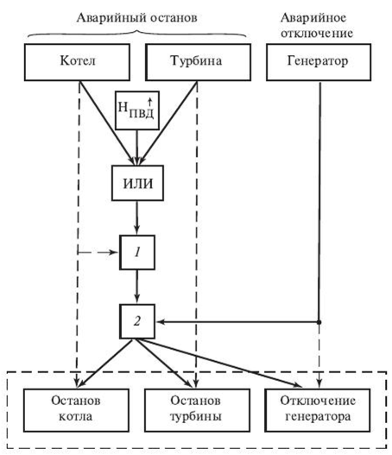
Рис. 11.20. Функциональная схема системы защиты моноблочной установки:

I — управляющие устройства отключения дутьевого вентилятора; 2 — блокировочное реле (собственных нужд котла)
Срабатывание автомата безопасности турбины, как известно, происходит при превышении частоты вращения турбогенератора сверх поминальной на 10 % (300 об/мин) и приводит к мгновенному закрытию стопорного клапана. При этом генератор отключается от сети. То же происходит при срабатывании остальных защит турбины (падение давления в системе смазки подшипников, чрезмерный осевой сдвиг ротора, потери вакуума и т.п.) [22].
Срабатывание защит котла, приводящее к его останову, передается на отключающие устройства турбогенератора, что вызывает останов блока в целом. Помимо защитных устройств отдельных агрегатов от повреждений, блочные установки оснащают защитными устройствами, предотвращающими останов блока при частичных (глубоких) сбросах электрической нагрузки.
Решение этой задачи, например, для моноблока 200 МВт приводит к необходимости установки БРОУ в обвод ЦВД и ПНД, сбрасывающих избыточный пар в конденсатор (рис. 11.21). Быстродействующая редукционно-охладительная установка (БРОУ) включается при резких и глубоких сбросах электрической нагрузки блока и поддерживает давление пара перед турбиной и температуру после себя. Сигналом, включающим БРОУ-1, служит уменьшение перепада давлений ниже заданного значения на ЦВД, а сигналом, включающим БРОУ-2, — уменьшение перепада давлений на вторичном перегревателе. БРОУ-2 поддерживает давление пара после промперегревателя и температуру после себя. В случае мгновенных сбросов электрической нагрузки или отказа БРОУ избыток пара сбрасывают в атмосферу через предохранительные клапаны. Помимо автоматически включающихся БРОУ на рис. 11.21 показано защитное устройство от понижения вакуума в выхлопном патрубке турбины (вакуум — реле), прекращающее доступ пара в ЦВД и ЦНД при появлении этого сигнала.
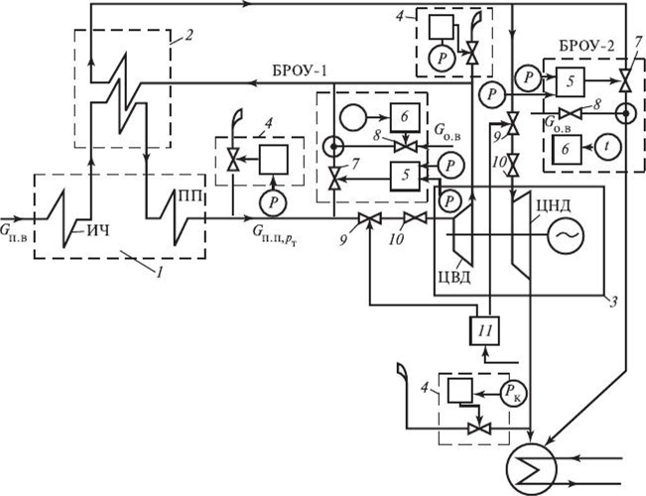
Рис. 11.21. Принципиальная схема защиты блочной установк'и 200 МВт при сбросах электрической нагрузки:
I — котел; 2 — вторичный пароперегреватель; 3 — турбогенератор; 4 — предохранительные клапаны; 5 — регулятор давления БРОУ; 6 — регулятор температуры БРОУ; 7, 8 — клапаны БРОУ; 9— стопорные клапаны турбины; 10— регулирующие клапаны турбины;
II — вакуум-реле
Система ТЗ дубль-блоков (два котла — одна турбина) построены по несколько иному принципу по сравнению с моноблочной установкой. Например, система автоматической защиты дубль-блока мощностью 300 МВт выполняет следующие функции: останов блока, останов турбины, перевод блока в режим холостого хода, снижение нагрузки блока, останов одного из котлов или перевод его на растопочную нагрузку.
Аварийный останов дубль-блока под действием защит выполняют в соответствии со схемой, приведенной на рис. 11.22.
К останову блока приводит одновременный останов двух котлов или одного при отключенном втором, а также турбины и электрического генератора.
Работа системы ТЗ при аварийном останове турбины в дубль-блоке мало отличается от ее работы в моноблоке, а также от защит, приведенных на рис. 7.9. В системе ТЗ турбины, работающей в дубль-блоке, добавляется лишь сигнал на ее останов при одновременном останове или отключении обоих котлоагрегатов.
Аварийный останов каждого из котлов осуществляют по схемам, приведенным на рис. 7.7 или 7.8. Добавляют лишь сигнал по действию общеблочиой защиты на останов.
Помимо перечисленных сигналов на останов блока воздействует сигнал при срабатывании защиты от повышения уровня в регенеративных подогревателях высокого давления (ПВД) до второго аварийного предела. Вторая ступень защиты ПВД необходима ввиду тяжелых последствий этой аварии в случае отказа защиты первой ступени (см. рис. 7.11).
Перевод блока в режим холостого хода с помощью систем ТЗ осуществляют при отключениях генератора от электрической сети из-за повреждений за пределами блока (повреждения на линиях электропередачи). В этих случаях турбина и генератор остаются в работе, но нагрузку генератора ограничивают собственными нуждами блока (до 10... 13 % номинальной). В режиме холостого хода блока оба котла переводят на растопочную нагрузку (затем один из них может быть остановлен оператором), устанавливают пониженное давление перегретого пара, отключают ПТН, автоматически включается ПЭН. Срабатывание защиты на перевод блока в режим холостого хода в случае необходимости может быть заменено воздействием на автоматический аварийный останов блока переключением каналов воздействий (см. рис. 11.21).
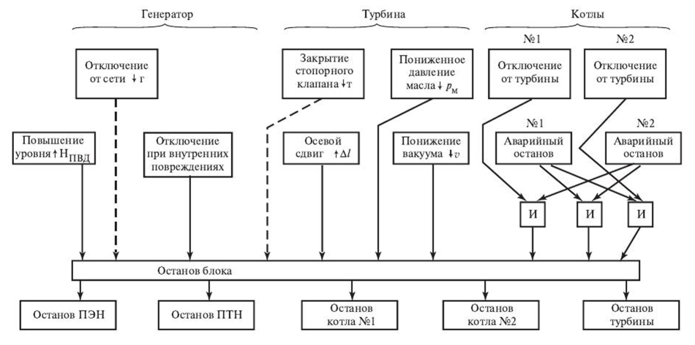
Рис. 11.22. Логическая схема действия защиты дубль-блока
Снижение нагрузки блока до 50...60 % автоматической защитой осуществляют в случаях аварийного останова одного из котлов, если второй остается в работе, а также при отключении ПТН и автоматическом включении резервного ПЭН (с выдержкой времени до 10 с).
В первом случае автоматическая защита включает регулятор давления перегретого пара «до себя» (см. рис. 11.3, б, вариант III) с пониженным заданием (на 0,3...0,4 МПа меньше номинального) и
приводит в соответствие нагрузку турбины с паровой нагрузкой оставшегося котла.
При отключении ПТН и включении ПЭН нагрузку котлов снижают до значения соответствующей расчетной производительности ПЭН уменьшением подачи воды и топлива.

